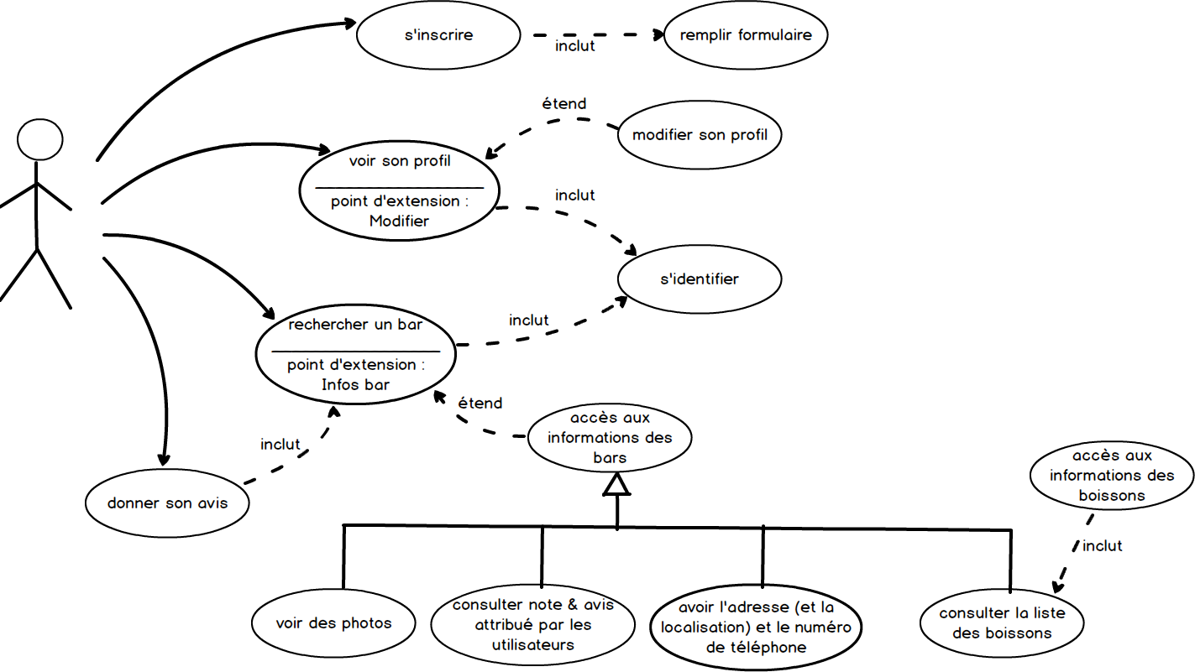
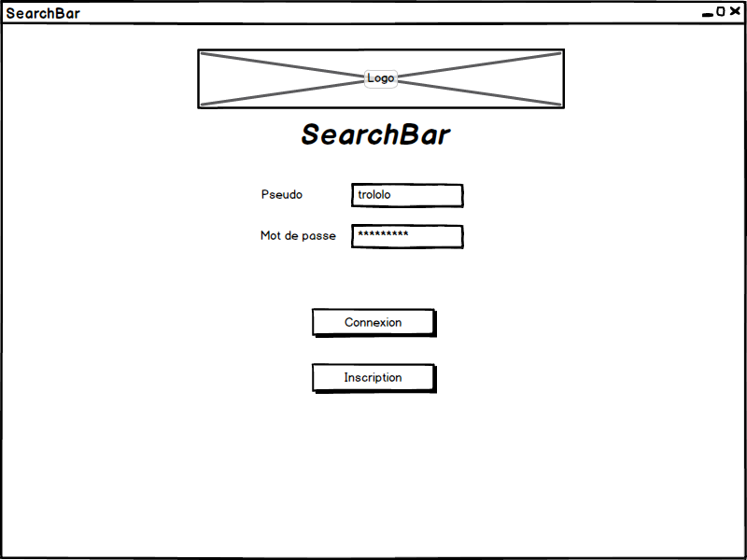
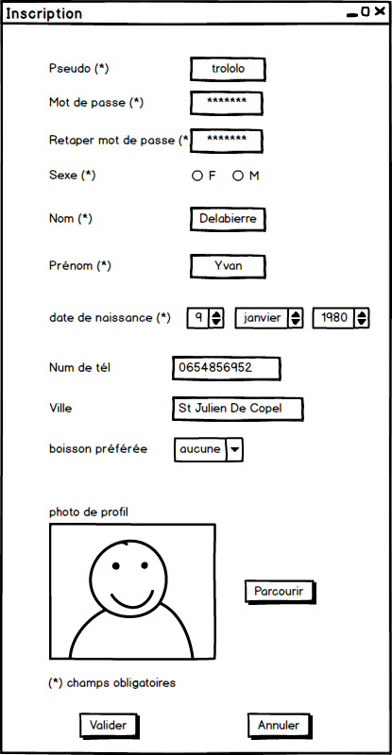
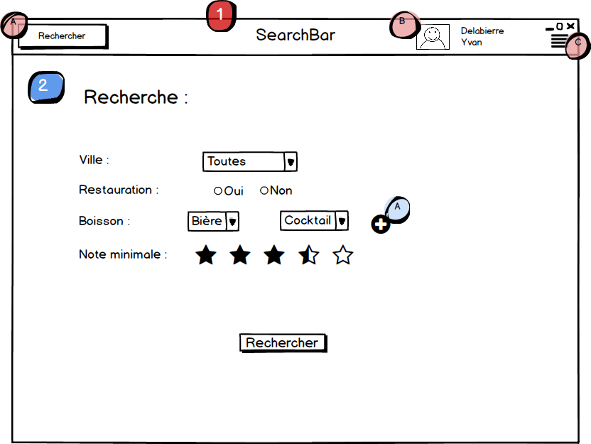
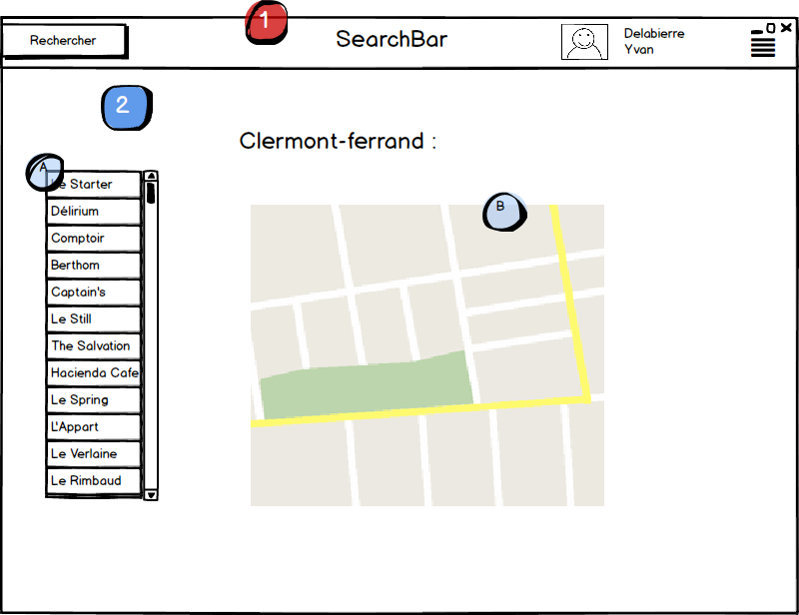
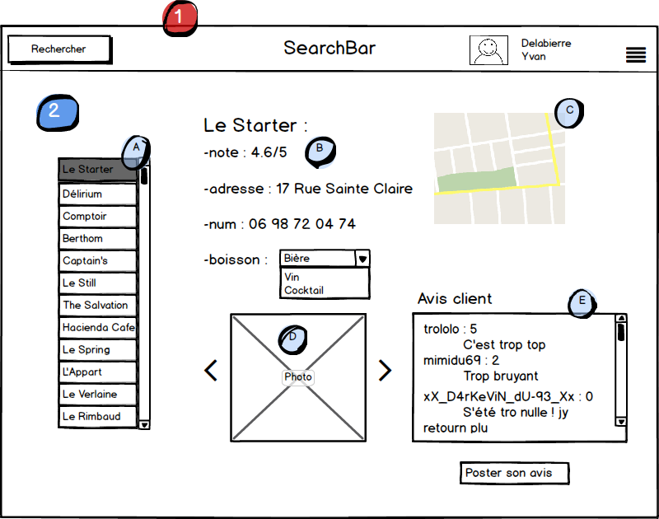
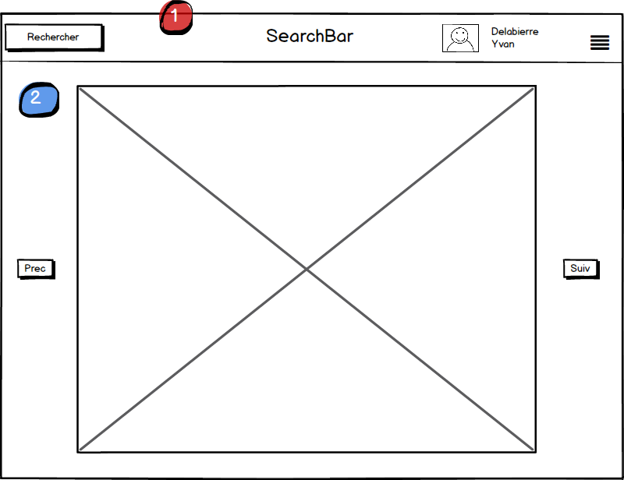
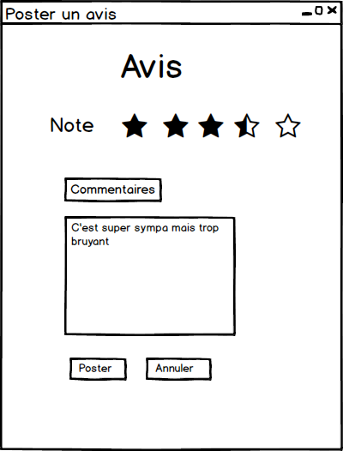
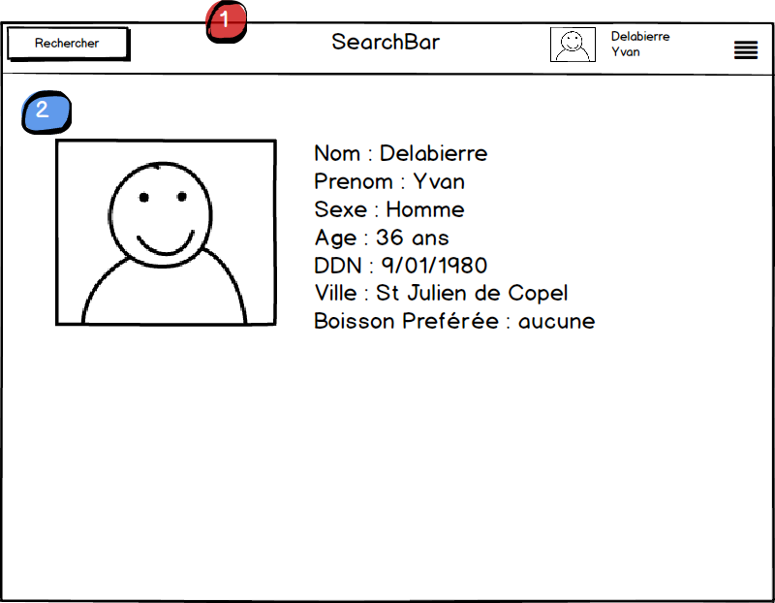
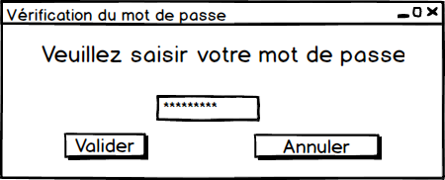
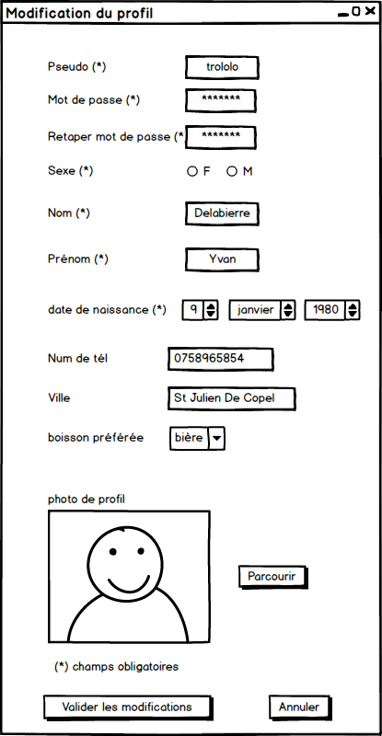
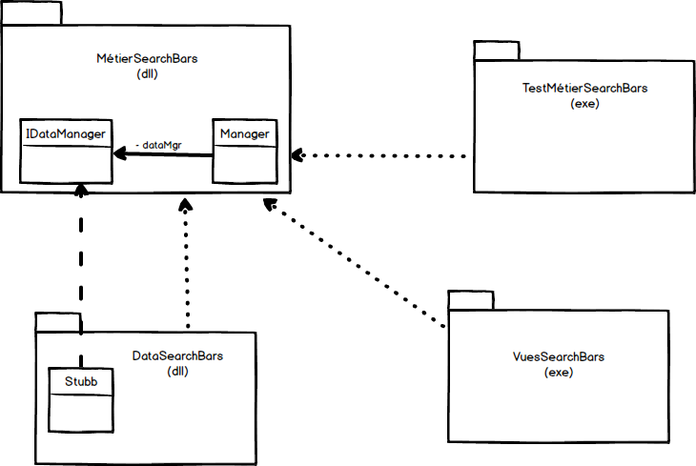
Présentation du projet « SearchBars »

I] Description du contexte
Pour les amateurs des soirées dans les bars ou encore de la bière sur la terrasse avec ses amis n’auront bientôt plus de question à se poser sur quel bar choisir pour leur moment de détente !
Prenons une personne Lambda qui doit se rendre dans une ville qu’il ne connait pas, pour siroter une petite bière avec des amis… Le problème c’est que cette personne ne connait pas les bistros du coin et se retrouve dans la plus grande incertitude pour trouver quel bar où il doit emmener ses amis… Cette à cet instant que notre application SearchBar fera son apparition ! Nous l’avons conçu afin que quiconque qui aimerai aller boire un coup dans un bar puisse le faire en toute rapidité et simplicité. Alors comment nous y sommes pris ? C’est simple notre application propose de remplir un petit formulaire pour que notre dénommé Lambda trouve le bar qu’il souhaite c’est-à-dire ce que celui-ci sert, sa popularité et enfin sa localisation ! Après ce petit formulaire, SearchBar localisera tous les bars qui correspondent à la recherche et vous les localisera sur une carte ! Notre Lambda n’aura plus qu’à choisir son bar avec les petites photos, la carte, sa popularité et ça localisation… Après sa soirée avec ses amis il pourra, s’il le souhaite, laisser un avis sur le bar afin de pouvoir mieux aiguiller les futurs utilisateurs de notre application SearchBar.
Un autre cas d'utilisation, prenons un chef d'entreprise qui est déplacement et après une dure journée l'envie lui prend de boire une bière entre collègues. Le problème étant qu'ils ne connaissent rien à cette ville. Ainsi l'application SearchBar pourra en fonction de sa recherche trouver le bar qui lui convient. Il pourra rentrer la ville dans laquelle il se trouve, puis le type de boisson qu'il recherche (ici de la bière) et si il veut que le bar ai une bonne réputation. Il se peut que cet homme n'est pas mangé ainsi il pourra cocher une option pour que le bar fasse aussi de la restauration. Ainsi, il sera renvoyé sur une liste de bar correspondant à sa rechercher accompagné d'une carte de la ville. Cela lui facilitera la vie et lui fera gagner du temps. Il peut aussi si il le souhaite consulter les avis à propos de ce bar. Après s’être rendu dans un bar il pourra donner son avis a propos de ce dernier.
Diagramme de cas

Description :
- Inscription : l’utilisateur devra remplir un formulaire, des champs seront facultatifs. L’utilisateur devra avoir 18 ans pour s’inscrire.
- Gestion du profil : après identification l’utilisateur pourra avoir accès à son profil contenant les informations du formulaire d’inscription qu’il aura rempli lors de son inscription. Il pourra le modifier, par ailleurs lors de la modification les informations devront être correct (ex : champs de mot de passe identique).
- Recherche : l’utilisateur pourra rechercher des bars suivant les critères qu’il aura sélectionnés, par la suite il aura accès aux informations des bars après aboutissement de la recherche (photos, localisation, avis, adresse, boisson servie,…).
- Interaction avec les bars : l’utilisateur pourra s’il le souhaite poster un avis sur un bar, à savoir une note de 0 à 5 suivis d’une description facultative.
Toutes ces actions (sauf l’inscription) pourront être effectuées après identification de l’utilisateur. De plus les recherches se font suivant un critère principal qu’est la ville. Dans les informations des bars, une moyenne des avis poster est calculé pour donner une note globale à chaque bars.

Sketch 1 :
Page de connexion permettant à un utilisateur de s’authentifier (avec son pseudo et son mot de passe), ou à un nouvel utilisateur de s’inscrire.

Sketch 2 :
Formulaire d’inscription à remplir pour un nouvel utilisateur : (champs facultatifs : ville, numéro de téléphone et boisson préférée), une photo de profil sélectionnée par défaut mais l’utilisateur pourra s’il le souhaite sélectionner une photo personnelle dans son ordinateur. Si l’utilisateur n’est pas majeur il ne pourra pas s’inscrire.

Sketch 3 :
- Entête qui sera commune à toutes les pages après que l’utilisateur soit identifié.
- Bouton « rechercher » qui nous permet d’afficher la page du formulaire de rechercher (elle-même pour cette page).
- La photo de profil suivie du nom et du prénom.
- Un bouton « menu » qui aura des fonctions telles que « se déconnecter », « voir son profil »…
- Corps de la page, on y trouve un formulaire à remplir afin de sélectionner un bar avec le plus de précision possible (ville, restauration, boissons servies, note), à savoir que la ville est un critère non facultatif.
- Bouton « + » permettant de rajouter une ListBox pour éventuellement saisir une boisson en plus.
Sketch 4 :
- Entête.
- Résultat d’une recherche après le lancement de la recherche.
- ListeBox avec tous les bars remplissant les critères saisis précédemment.
- Nom de la ville sélectionnée suivi d’une carte dynamique (Bing map) où chaque bar présent dans la ListeBox sera marqué sur la carte.

Sketch 5 :
- Entête.
- Page où l’on pourra trouver toutes les informations sur un bar sélectionné précédemment.
- ListBox des bars sélectionnés par la recherche
- Informations de base : nom, note moyenne, adresse, liste des boissons que sert ce bar. A savoir que l’on peut cliquer sur une boisson afin d’en connaitre sa composition (exemple pour un cocktail on y trouvera ses ingrédients).
- Carte dynamique (Bing Map), on aura une visualisation du bar sur la carte (avec zoom approprié) afin de le localiser plus facilement.
- Galerie photo du bar, on pourra les faire défiler avec les flèches « prec » et « suiv ». On pourra cliquer sur la photo afin de la voir en plus grand format (Cf. voir sketch suivant).
- Zone où se trouve les avis des utilisateurs, ces avis sont constitués du pseudo de la personne qui laisse l’avis, la note laissée et d’une description facultative. On y trouvera aussi un bouton pour que l’utilisateur puisse saisir son avis (Cf. sketch 7).

Sketch 6 :
- Entête.
- Zone on l’on trouvera la photo en plus grand format, après avoir cliqué sur la photo (Cf. sketch 6 2) D.). On y retrouve les boutons « suiv » et « prec » pour défiler les photos en un plus grand format.

Sketch 7 :
Fenêtre pop-up qui permet à un utilisateur de saisir un avis, à savoir une note (de 1 à 5) et de joindre une description facultative.
Sketch 8 :
- Entête, on trouvera dans le bouton « menu » des informations administratives différentes comme « modifier son compte ».
- Espace on l’on trouvera toutes les informations saisies lors de l’inscription de l’utilisateur (photo de profil, nom, prénom, pseudo, sexe, âge, date de naissance, ville, boisson préférée).
Sketch 9 :
Fenêtre qui redemande de saisir le mot de passe permettant de vérifier que c’est bien le propriétaire qui veut modifier son profil.

Sketch 10 :
On retrouve le formulaire d’inscription à la différence que tous les champs connus du profil seront pré-remplis. L’utilisateur pourra à sa guise modifier ses informations personnelles à savoir qu’après validation les informations devront être correct (exemple : champs de mot de passe identique, ainsi que pseudo inexistant ou âge toujours supérieur à 18).

StoryBoard

- Appui sur bouton « connexion » : envoi sur la page de recherche (sélection des critères)
- Appui sur bouton « s’inscrire » : envoi sur le formulaire d’inscription (après validation ou annulation, renvoi sur page de connexion)
- Appui sur bouton « rechercher » : valide la recherche et envoi sur la page de la ville et avec les bars répondant aux critères
- Clic sur un bar : envoi sur la page de détail du bar
- Appui sur bouton « rechercher » en haut de page : renvoi sur la page de recherche avec sélection des critères
- Appui sur bouton « menu » : affiche un petit menu avec mon compte ou déconnexion
- Appui sur « déconnexion » dans le menu : renvoi sur la page de connexion
- Appui sur « mon compte » dans le menu : envoi sur la page du compte avec les infos personnelles affichées
- Appui sur bouton « menu » : affiche le menu avec « modifier profil » à la place de « mon compte »
- Appui sur bouton « modifier profil » dans menu : envoi sur une page de vérification du mot de passe pour être sûr que c’est bien la bonne personne qui souhaite modifier les infos
- Appui sur « valider » : envoi sur la page de modification de profil (« annuler » renvoie sur la page « mon compte »)
- Clic sur une photo : affiche la photo en grand format
- Clic sur « poster un avis » : envoi sur la page permettant de laisser un avis

Diagramme de paquetage

- VuesSearchBars : application WPF avec les différentes vues
- MétierSearchBars : bibliothèque de classes contenant toutes les classes faisant fonctionner le cœur du projet (le métier)
- TestMétierSearchBars : application console permettant de tester le métier
- DataSearchBars : bibliothèque de classe contenant les classes pour la persistance
Les Classes de DataSearchBars implémentent toutes l’interface IDataManager qui imposent des méthodes pour le chargement et la sauvegarde. La classe Manager, qui est la classe qui fait le lien avec la vue, possède un membre de type IDataManager qui sera le choix de persistance implémenté (Stubb, BDD, etc)

Diagramme de classe
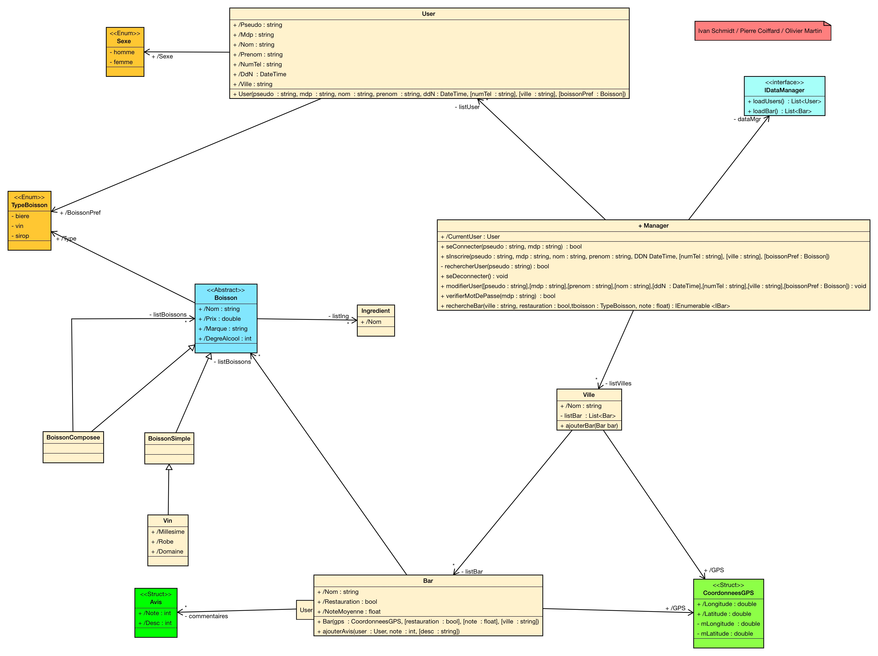
Notre diagramme de classe est organisé autour du manager, une classe composée d'une seule propriété qui est l'utilisateur connecté (CurrentUser). Il est aussi composé de méthodes publiques qui sont les liens entre toutes les classes. Par exemple la plupart des méthodes sont en relation avec la classe User. Cette dernière est la description d'un utilisateur qui a un nom, un prénom, un pseudo,un sexe(seulement Homme ou Femme qui est géré par une énumération), une date de naissance, un mot de passe, un numéro de téléphone, une ville ou il réside et son type de boisson préféré(géré lui aussi par une énumération). Une classe ville est présente aussi avec 2 propriété : un nom, une liste de bars . Ainsi il y a aussi une classe bar avec un nom, un booléen, une note, un GPS, un dictionnaire de commentaire(il a pour clé le CurrentUser et pour valeur un avis donné par ce dernier) et une liste de boisson. Il y une classe pour les coordonnées GPS avec comme propriété la longitude et la latitude. Il y a une autre classe pour les Avis composé de 2 propriété : une note et une description faites toutes deux pour le bar. On a une classe abstraite boisson qui possède quatre propriété, nom, marque, prix et le degré d'alcool. Cette classe hérite en deux classes filles : Boisson Composée qui comporte une liste de boisson et Boisson Simple qui hérite en une classe Vin avec plus de précisions. Il a une classe IDataManager qui sert à charger les donées et à les enregistrer.

